

**Web大作业设计方案**

|  |  |  |  |
| --- | --- | --- | --- |
| 组长姓名 | 刘克勤 | 学号 | 16202216 |
| 专业 | 软件工程 | 班级 | 162022 |
| 成员 | 16202209邓星明 16202210 胡欣艺 16202206李家乐 | | |
|  | 16202218 罗亦峰 | | |
| 大作业名称 | 政府网站 | | |
| 指导教师 | 张恒峰 | | |
| 开课学期 | 2019~ 2020 第一学期 | | |

# 1 需求分析

## 1.1 系统简介

政府网站是面向社会各界发布政务信息、提供网上办事服务、反映社情民意的综合性网站，也是透视政府工作和了解城市全貌的窗口。网站界面作为政府的“门面”，可以给浏览者最直观的感受，同时也从一个侧面反映政府形象。因此网站设计不管从界面风格、色彩搭配还是媒体技术的应用等等，都要以用户为中心作为出发点，满足客户的需求才是好的设计。随着国家政策的改变，从国家“十二五”规划开始，国家就开始政府部门的行政管理创新和服务型政府建设，需要采用电子政务来收集居民群众信息。所以政府网站建设的要更多采用新-一代的信息技术手段。

**政府网站建设的目的**

由于国家政策问题，各地方政府网站:信息公开、网上办事、公众参与。提升政府的透明度、降低公众办事成本、加强与百姓双方互动交流。国家越来越注重百姓服务和体验，离用户越来越近，是政府网站今后的发展路径。**政府网站建设的意义**

第一、国家一直强调是加强信息公开，但是很多地方仍然没有进行。2013 年10月国办发布的《关于进一步加强政府信息公开回应社会关切提升政府公信力的意见》，主要强调要进一步加强平台建设、进行机制完善、完善保障措施三大类共计十余项。其中就要充分发挥政府网站的平台作用，政府网站应打造成更及时、准确、公开透明的政府信息发布平台。

第二、政府网站作为电子政务的主要载体，政府网站作为面向网民，服务于网民。要体现政府网站服务群众的体现，推进政府管理体制的转变和结构的调整，要围绕政府的核心业务和独有资源，做强,做更深入的服务。

第三、由于政府网站丑事频发，所以加强政府网站建设也是一个重中之重。主要是指通过政府门户网站实现电子政务功能、推动经济社会发展、增进公众公共福利的程度。我国地方政府网站都处于初级阶段，存在着不同程度的问题，因此，要适应中国国情和地方实际情况。所以中国政府网站建设是会-直进行发展，达到国家与人民沟通的平台。

## 1.3 用例分析

### 1.3.1 用例与角色

**网站首页和招商引资：**

用例:

* 登录系统
* 验证账号
* 验证密码
* 收录全网新闻
* 新增新闻
* 修改新闻
* 删除新闻
* 浏览全网新闻
* 查询新闻

角色:

* 管理员
* 民众

通过上述分析，可得到系统的用例图如下：



图1.1 招商引资用例图

用例分析：

|  |
| --- |
| 用例名称：登录系统 |
| 描述：管理员登录系统 |
| 标识符:uc1-1 |
| 优先级：A(高) |
| 角色: 管理员 |
| 前置条件：管理员已成功注册账号 |
| 主事件流:   1. 管理员选择登录选项，用例开始 2. 管理员输入账号   3. 系统检查账号的有效性  A1：管理员账号无效  4. 管理员输入密码  5. 系统检查密码有效性  A2：密码错误  6．显示登录成功提示信息  7．用例结束 |
| 其他事件流：  A1: 管理员账号无效  (1).系统提示管理员账号无效  (2).返回主事件流第2步  A2:密码错误  (1). 系统显示密码错误的提示信息  (2). 返回主事件流4步 |
| 后置条件：管理员成功登录系统 |
| 特殊需求： |

### 

|  |
| --- |
| 用例名称：收录全网新闻 |
| 描述：管理员收录全网新闻 |
| 标识符:uc1-2 |
| 优先级：A(高) |
| 角色: 管理员 |
| 前置条件：管理员已成功登录系统，进入网站首页 |
| 主事件流:  1. 管理员选择收录全网新闻选项，用例开始  2. 系统提示管理员选择功能  3. 管理员选择新增新闻  4. 管理员输入相应信息  5. 管理员选择上传新闻  6．系统提示上传成功  A1：上传失败  7．用例结束 |
| 其他事件流：  A1：上传失败   1. 系统提示上传失败   （2）返回主事件流第4步 |
| 后置条件：管理员成功新增新闻 |
| 特殊需求： |

### 

|  |
| --- |
| 用例名称：浏览全网新闻 |
| 描述：民众浏览全网新闻 |
| 标识符:uc1-3 |
| 优先级：A(高) |
| 角色: 管理员 |
| 前置条件：民众进入此网站首页 |
| 主事件流:  1. 民众浏览全网新闻，用例开始  2. 民众选择查询新闻  4. 民众输入关键字  5. 系统显示检索信息  6．用例结束 |
| 其他事件流： |
| 后置条件：民众成功查询新闻 |
| 特殊需求： |

用例:

* 登录系统
* 验证账号
* 验证密码
* 公开政策
* 调整政策
* 发布新政策
* 了解政策
* 查询政策

角色:

* 管理员
* 民众
* 投资商

通过上述分析，可得到系统的用例图如下：



图1.4 招商引资用例图

用例分析：

|  |
| --- |
| 用例名称：登录系统 |
| 描述：管理员登录系统 |
| 标识符:uc4-1 |
| 优先级：A(高) |
| 角色: 管理员 |
| 前置条件：管理员已成功注册账号 |
| 主事件流:   1. 管理员选择登录选项，用例开始 2. 管理员输入账号   3. 系统检查账号的有效性  A1：管理员账号无效  4. 管理员输入密码  5. 系统检查密码有效性  A2：密码错误  6．显示登录成功提示信息  7．用例结束 |
| 其他事件流：  A1: 管理员账号无效  (1).系统提示管理员账号无效  (2).返回主事件流第2步  A2:密码错误  (1). 系统显示密码错误的提示信息  (2). 返回主事件流4步 |
| 后置条件：管理员成功登录系统 |
| 特殊需求： |

|  |
| --- |
| 用例名称：公开政策 |
| 描述：管理员公开政策 |
| 标识符:uc4-2 |
| 优先级：A(高) |
| 角色: 管理员 |
| 前置条件：管理员已成功登录系统，进入网站招商引资页面 |
| 主事件流:  1. 管理员选择政策管理选项，用例开始  2. 系统提示管理员选择功能  3. 管理员选择发布新政策  4. 管理员输入相应信息  5. 管理员选择上传新政策  6．系统提示上传成功  A1: 上传失败  7．用例结束 |
| 其他事件流：  A1：上传失败   1. 系统提示上传失败 2. 返回主事件流第4步 |
| 后置条件：管理员成功新增新闻 |
| 特殊需求： |

|  |
| --- |
| 用例名称：了解政策 |
| 描述：民众了解政策 |
| 标识符:uc4-3 |
| 优先级：A(高) |
| 角色: 民众 |
| 前置条件：民众进入此网站首页 |
| 主事件流:  1. 民众浏览政策，用例开始  2. 民众选择查询政策  4. 民众输入关键字  5. 系统显示检索信息  6．用例结束 |
| 其他事件流： |
| 后置条件：民众成功查询政策 |
| 特殊需求： |

**走进XX和XX新闻：**

用例:

* 进入板块
* 验证身份
* 发布新的XX文化信息
* 了解XX文化信息
* 查询XX文化信息
* 删除XX文化信息

角色:

* 管理员
* 用户

通过上述分析，可得到系统的用例图如下：



图1.4用例图

|  |
| --- |
| 用例名称：发布新的XX文化信息 |
| 描述：管理员发布新的XX文化信息 |
| 标识符:uc1 |
| 优先级：A(高) |
| 角色:管理员 |
| 前置条件：管理员已成功登录系统 |
| 主事件流:   1. 管理员进入板块，用例开始 2. 系统提示管理员选择功能 3. 管理员选择发布新的XX文化信息 4. 管理员输入相应信息、 5. 管理员选择上传新的XX文化信息 6. 系统提示上传成功 7. 用例结束 |
| 其他事件流： |
| 后置条件：管理员成功发布新的XX文化信息 |
| 特殊需求： |

|  |
| --- |
| 用例名称：删除XX文化信息 |
| 描述：管理员删除XX文化信息 |
| 标识符:uc1 |
| 优先级：A(高) |
| 角色:管理员 |
| 前置条件：管理员已成功登录系统 |
| 主事件流:   1. 管理员进入板块，用例开始 2. 系统提示管理员选择功能 3. 管理员选择删除XX文化信息 4. 管理员输入相应信息、 5. 系统提示删除成功 6. 用例结束 |
| 其他事件流： |
| 后置条件：管理员成功删除XX文化信息 |
| 特殊需求： |

|  |
| --- |
| 用例名称：了解XX文化信息 |
| 描述：用户了解XX文化信息 |
| 标识符:uc1 |
| 优先级：A(高) |
| 角色:用户 |
| 前置条件：用户已成功登录系统 |
| 主事件流:   1. 用户进入板块，用例开始 2. 用户选择功能 3. 用户选择了解XX文化信息板块 4. 用例结束 |
| 其他事件流： |
| 后置条件：用户成功了解XX文化信息 |
| 特殊需求： |

### 1.2.4 XX新闻

用例:

* 进入板块
* 验证身份
* 发布新的新闻信息
* 了解新闻信息
* 查询新闻信息
* 删除新闻信息

角色:

* 管理员
* 用户

通过上述分析，可得到系统的用例图如下：



图1.4用例图

|  |
| --- |
| 用例名称：发布新的新闻信息 |
| 描述：管理员发布新的新闻信息 |
| 标识符:uc1 |
| 优先级：A(高) |
| 角色:管理员 |
| 前置条件：管理员已成功登录系统 |
| 主事件流:   1. 管理员进入板块，用例开始 2. 系统提示管理员选择功能 3. 管理员选择发布新的新闻信息 4. 管理员输入相应信息 5. 管理员选择上传新的新闻信息 6. 系统提示上传成功 7. 用例结束 |
| 其他事件流： |
| 后置条件：管理员成功发布新的新闻信息 |
| 特殊需求： |

|  |
| --- |
| 用例名称：删除新闻信息 |
| 描述：管理员删除新闻信息 |
| 标识符:uc1 |
| 优先级：A(高) |
| 角色:管理员 |
| 前置条件：管理员已成功登录系统 |
| 主事件流:   1. 管理员进入板块，用例开始 2. 系统提示管理员选择功能 3. 管理员选择删除新闻信息 4. 管理员输入相应信息、 5. 系统提示删除成功 6. 用例结束 |
| 其他事件流： |
| 后置条件：管理员成功删除新闻信息 |
| 特殊需求： |

|  |
| --- |
| 用例名称：了解新闻信息 |
| 描述：用户了解新闻信息 |
| 标识符:uc1 |
| 优先级：A(高) |
| 角色:用户 |
| 前置条件：用户已成功登录系统 |
| 主事件流:   1. 用户进入板块，用例开始 2. 用户选择功能 3. 用户选择了解新闻信息板块 4. 用例结束 |
| 其他事件流： |
| 后置条件：用户成功了解新闻信息 |
| 特殊需求： |

**政策法规和问卷调查：**

用例：管理员：登陆系统 发布政策法规 发布问卷调查

市 民：登陆系统 查看政策法规 完成问卷调查

通过上述分析，可得到系统的用例图如下：

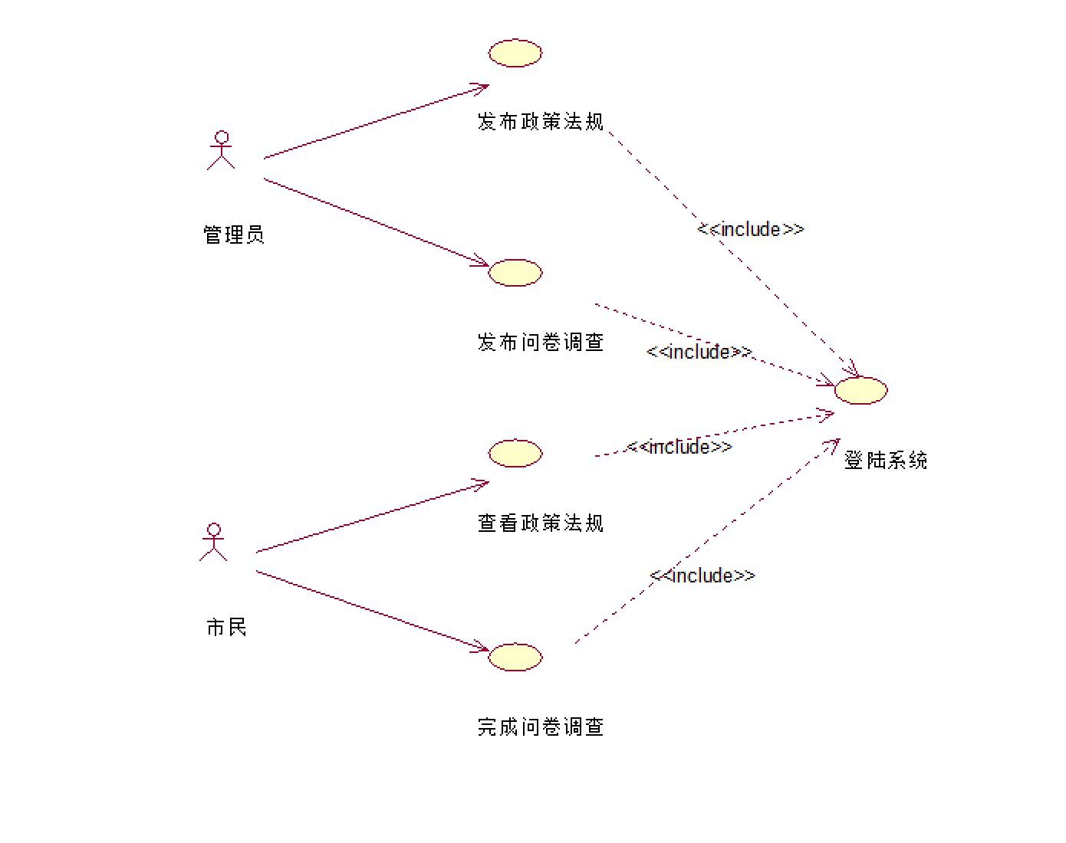

图1.1 政府网站系统用例图

用例分析：

|  |
| --- |
| 用例名称：登陆系统 |
| 描述：用户使用登陆系统用例完成登陆系统任务 |
| 标识符:uc1 |
| 优先级：A(高) |
| 角色: 用户 |
| 前置条件：用户已成功打开系统 |
| 主事件流:  1. 用户选择“登陆系统”选项，用例开始  2. 用户输入账号密码  3. 输入完成后进行提交  4. 用例结束 |
| 其他事件流： |
| 特殊需求： |

|  |
| --- |
| 用例名称：发布政策法规 |
| 描述：管理员使用发布政策法规用例完成发布政策法规任务 |
| 标识符:uc1 |
| 优先级：A(高) |
| 角色: 管理员 |
| 前置条件：管理员已成功登陆系统 |
| 主事件流:  1. 管理员选择“发布政策法规”选项，用例开始  2. 管理员输入要发布的政策法规  3. 管理员选择发布  4. 用例结束 |
| 其他事件流： |
| 特殊需求： |

|  |
| --- |
| 用例名称：发布调查问卷 |
| 描述：管理员使用发布调查问卷用例完成发布调查问卷任务 |
| 标识符:uc1 |
| 优先级：A(高) |
| 角色: 管理员 |
| 前置条件：管理员已成功登陆系统 |
| 主事件流:  1. 管理员选择“发布调查问卷”选项，用例开始  2. 管理员输入调查问卷中的内容  3. 管理员选择发布  4. 用例结束 |
| 其他事件流： |
| 特殊需求： |

|  |
| --- |
| 用例名称：查看政策法规 |
| 描述：市民使用查看政策法规用例完成查看政策法规任务 |
| 标识符:uc1 |
| 优先级：A(高) |
| 角色: 市民 |
| 前置条件：市民已成功登陆系统 |
| 主事件流:  1. 市民选择“查看政策法规”选项，用例开始  2. 系统将发布的政策法规呈现出来  3. 市民进行查看  4. 用例结束 |
| 其他事件流： |
| 特殊需求： |

|  |
| --- |
| 用例名称：填写调查问卷 |
| 描述：市民使用填写调查问卷用例完成填写调查问卷任务 |
| 标识符:uc1 |
| 优先级：A(高) |
| 角色: 市民 |
| 前置条件：市民已成功登陆系统 |
| 主事件流:  1. 市民选择“填写调查问卷”选项，用例开始  2. 市民对调查问卷中的内容进行填写  3. 填写完成后进行提交  4. 用例结束 |
| 其他事件流： |
| 特殊需求： |

**日程公开和民声反馈：**



用例分析：

|  |
| --- |
| 用例名称：查询日常安排 |
| 描述：民众通过查询日常安排用例完成查询日常任务 |
| 标识符:uc1 |
| 优先级：A(高) |
| 角色: 顾客 |
| 前置条件：民众进入了该网站 |
| 主事件流:  1. 进入该网站  2. 进入政务公开模块  3. 输入要查询的日常安排  4. 用例结束 |
| 其他事件流： |
| 后置条件：系统成功将日常信息更新至数据库中 |
| 特殊需求： |

用例分析：

|  |
| --- |
| 用例名称：查询工作报告 |
| 描述：民众通过查询工作报告用例完成查询工作报告任务 |
| 标识符:uc1 |
| 优先级：A(高) |
| 角色: 顾客 |
| 前置条件：民众进入了该网站 |
| 主事件流:  1. 进入该网站  2. 进入政务公开模块  3. 输入要查询的工作报告  4. 用例结束 |
| 其他事件流： |
| 后置条件：系统成功将工作报告更新至数据库中 |
| 特殊需求： |

用例分析：

|  |
| --- |
| 用例名称：查询县区动态 |
| 描述：民众通过查询县区动态用例完成县区动态任务 |
| 标识符:uc1 |
| 优先级：A(高) |
| 角色: 顾客 |
| 前置条件：民众进入了该网站 |
| 主事件流:  1. 进入该网站  2. 进入政务公开模块  3. 输入要查询的县区动态  4. 用例结束 |
| 其他事件流： |
| 后置条件：系统成功将县区动态更新至数据库中 |
| 特殊需求： |

用例分析：

|  |
| --- |
| 用例名称：查询部门动态 |
| 描述：民众通过查询部门动态用例完成查询日常任务 |
| 标识符:uc1 |
| 优先级：A(高) |
| 角色: 顾客 |
| 前置条件：民众进入了该网站 |
| 主事件流:  1. 进入该网站  2. 进入政务公开模块  3. 输入要查询的部门动态  4. 用例结束 |
| 其他事件流： |
| 后置条件：系统成功将部门动态更新至数据库中 |
| 特殊需求： |

**民声反馈：**



用例分析：

|  |
| --- |
| 用例名称：登录 |
| 描述：民众通过登录用例完成查询登录任务 |
| 标识符:uc1 |
| 优先级：A(高) |
| 角色: 顾客 |
| 前置条件：民众进入了该网站 |
| 主事件流:  1. 进入该网站  2. 点击注册  3.登录  4.用例结束 |
| 其他事件流： |
| 后置条件：系统成功将注册信息更新至数据库中 |
| 特殊需求： |

用例分析：

|  |
| --- |
| 用例名称：留言 |
| 描述：民众通过留言用例完成留言任务 |
| 标识符:uc1 |
| 优先级：A(高) |
| 角色: 顾客 |
| 前置条件：民众进入了该网站并进行登录 |
| 主事件流:  1. 进入该网站  2. 登录  3. 进入政务公开模块  4. 点击留言  5.用例结束 |
| 其他事件流： |
| 后置条件：系统成功将注册信息更新至数据库中 |
| 特殊需求： |

**网站视频：**

用例:

* 登录系统
* 验证账号
* 验证密码
* 管理视频信息
* 新增视频
* 修改视频
* 删除视频
* 查询新闻

角色:

* 管理员

通过上述分析，可得到系统的用例图如下：



图1.1管理后台用例图

用例分析：

|  |
| --- |
| 用例名称：登录系统 |
| 描述：管理员登录系统 |
| 标识符:uc1-1 |
| 优先级：A(高) |
| 角色: 管理员 |
| 前置条件：管理员获取默认账号 |
| 主事件流:   1. 管理员访问后台系统，用例开始 2. 管理员输入账号和密码   3. 系统检查账号的有效性  A1：管理员账号无效  4. 系统检查密码正确性  A2：密码错误  5．显示登录成功提示信息  6．用例结束 |
| 其他事件流：  A1:管理员账号无效  (1).系统提示管理员账号无效  (2).返回主事件流第2步  A2:密码错误  (1). 系统显示账户或密码错误的提示信息  (2). 返回主事件流2步 |
| 后置条件：管理员成功进入后台管理系统 |
| 特殊需求： |

|  |
| --- |
| 用例名称：管理视频信息 |
| 描述：管理员管理视频信息 |
| 标识符:uc1-2 |
| 优先级：A(高) |
| 角色: 管理员 |
| 前置条件：管理员已成功进入后台管理系统，选择视频信息管理 |
| 主事件流:  1. 管理员选择视频信息管理选项，用例开始  2. 系统提示管理员选择功能  3. 管理员选择新增视频  4. 管理员输入相应信息，并上传视频  5. 管理员选择提交视频  A1：上传失败  6．系统提示新增成功  7. 管理员选择修改视频  8. 管理员输入相应信息，并上传视频  9. 管理员选择提交视频  A2：上传失败  10．系统提示修改成功  11. 管理员选择删除视频  12．系统提示删除成功  13．用例结束 |
| 其他事件流：  A1：上传失败   1. 系统提示上传失败 2. 返回主事件流第4步   A2：上传失败  （3）系统提示上传失败  （4）返回主事件流第8步 |
| 后置条件：管理员成功新增新闻 |
| 特殊需求： |

### 1.2.2网站前台应用

用例:

* 注册账号
* 验证注册信息
* 登录系统
* 验证账号
* 验证密码
* 视频应用
* 查询视频
* 播放视频

角色:

* 市民

通过上述分析，可得到系统的用例图如下：



图1.2市民前台用例图

用例分析：

|  |
| --- |
| 用例名称：注册账号 |
| 描述：市民注册账号 |
| 标识符:uc2-1 |
| 优先级：A(高) |
| 角色: 市民 |
| 前置条件：市民没有登录账号 |
| 主事件流:  1.市民访问主页，选择注册，用例开始  2.市民输入注册信息  3. 点击注册按钮提交  A1：注册账号无效  4．显示注册成功提示信息  5．用例结束 |
| 其他事件流：  A1:注册名无效  (1).系统提示注册账号已经存在  (2).返回主事件流第2步 |
| 后置条件：用户名有登录的密码 |
| 特殊需求： |

|  |
| --- |
| 用例名称：登录系统 |
| 描述：市民登录系统 |
| 标识符:uc2-2 |
| 优先级：A(高) |
| 角色: 市民 |
| 前置条件：市民已成功注册账号 |
| 主事件流:  1. 市民访问后台系统，用例开始  2. 市民输入账号和密码  3. 系统检查账号的有效性  A1：市民账号无效  4. 系统检查密码正确性  A2：密码错误  5．显示登录成功提示信息  6．用例结束 |
| 其他事件流：  A1: 市民账号无效  (1).系统提示市民账号无效  (2).返回主事件流第2步  A2:密码错误  (1). 系统显示账户或密码错误的提示信息  (2). 返回主事件流2步 |
| 后置条件：市民成功登录系统 |
| 特殊需求： |

|  |
| --- |
| 用例名称：视频应用 |
| 描述：市民视频应用 |
| 标识符:uc2-3 |
| 优先级：A(高) |
| 角色: 市民 |
| 前置条件：市民已成功登录系统，进入视频网站页面 |
| 主事件流:  1. 市民点击视频列表，用例开始  2. 市民查询视频  3. 市民点击进入视频详细页面  4. 市民点击播放  A1：播放失败  5. 播放成功  6．用例结束 |
| 其他事件流：  A1：播放失败  （1）视频播放失败  （2）返回主事件流第3步 |
| 后置条件：市民观看视频内容 |

（每一章都需另取一页）

# 2 系统设计

## 2.1 实体关系建模

**网站视频：**

实体关系建模是系统设计的第一步，以政府网站来说，「管理员」和「民众」都是经常出现的名词，它们也都是从需求描述中识别出来的「实体」。



**网站首页和招商引资：**

实体关系建模是系统设计的第一步，以政府网站来说，「管理员」和「民众」都是经常出现的名词，它们也都是从需求描述中识别出来的「实体」。

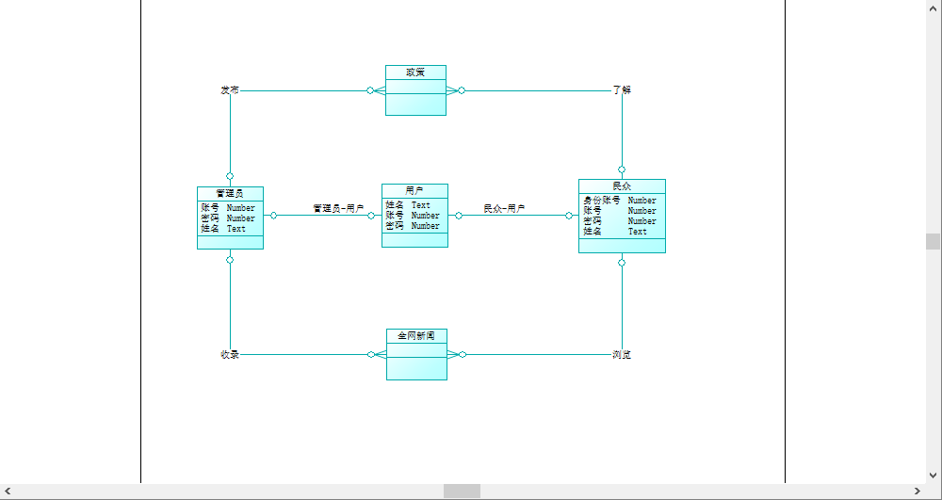

**走进XX和XX新闻：**

实体关系建模是系统设计的第一步，以政府网站来说，「管理员」和「民众」都是经常出现的名词，它们也都是从需求描述中识别出来的「实体」。

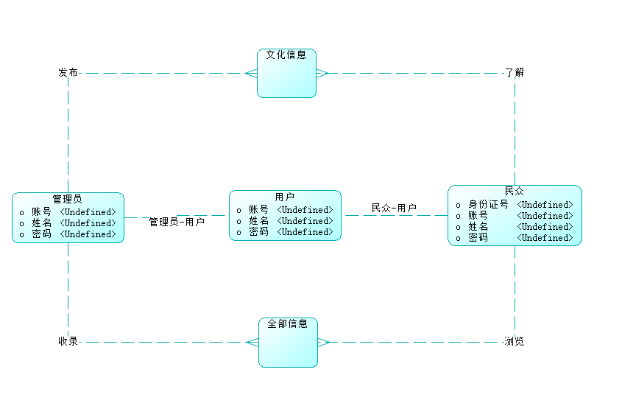

**政策法规和问卷调查**

实体关系建模是系统设计的第一步，以政府网站来说，市民和管理员都是经常出现的名词，它们也都是从需求描述中识别出来的「实体」。……

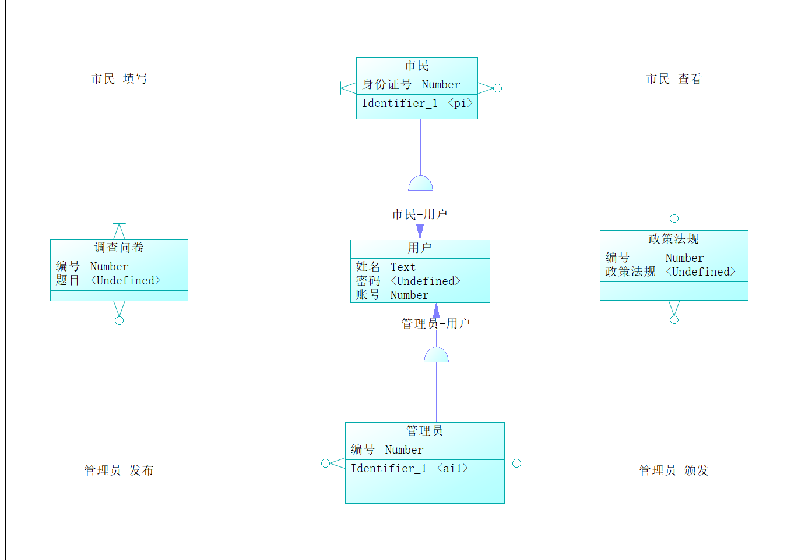

**日程公开和民声反馈：**



## 2.2 数据库设计

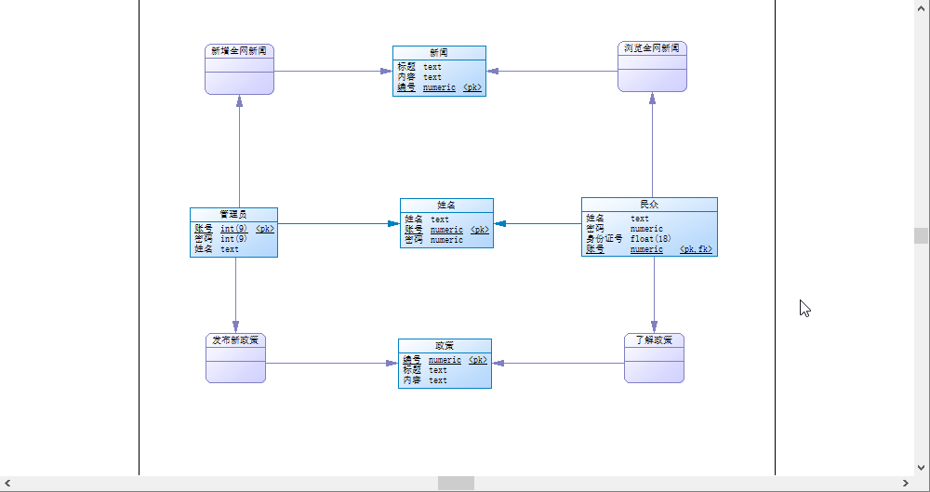



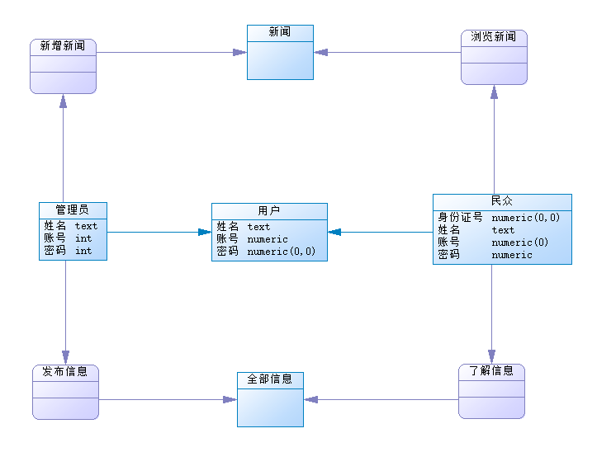

**表2-1 民众信息表**

|  |  |  |  |
| --- | --- | --- | --- |
| 名称 | 类型（精度） | 字段描述 | 其他 |
| U_id | NUMBER(9) | ID | PK（主键） |
| U_name | VARCHAR2(50) | 用户名 | Null |
| U_key | VARCHAR2(50) | 密码 | Null |

**表2-2 日常行程表**

|  |  |  |  |
| --- | --- | --- | --- |
| 名称 | 类型（精度） | 字段描述 | 其他 |
| U_id | NUMBER(9) | ID | PK（主键） |
| U_name | VARCHAR2(50) | 内容 | Null |

**表2-3 县区动态表**

|  |  |  |  |
| --- | --- | --- | --- |
| 名称 | 类型（精度） | 字段描述 | 其他 |
| U_id | NUMBER(9) | ID | PK（主键） |
| U_name | VARCHAR2(50) | 内容 | Null |

**表2-4 工作报告表**

|  |  |  |  |
| --- | --- | --- | --- |
| 名称 | 类型（精度） | 字段描述 | 其他 |
| U_id | NUMBER(9) | ID | PK（主键） |
| U_name | VARCHAR2(50) | 内容 | Null |

**表2-5 管理员信息表**

|  |  |  |  |
| --- | --- | --- | --- |
| 名称 | 类型（精度） | 字段描述 | 其他 |
| U_id | NUMBER(9) | 编号 | PK（主键） |
| U_name | VARCHAR(20) | 用户名 | Null |
| U_account | VARCHAR(50) | 账号 | Null |
| U_password | VARCHAR(50) | 密码 | Null |

**表2-6 全网新闻表**

|  |  |  |  |
| --- | --- | --- | --- |
| 名称 | 类型（精度） | 字段描述 | 其他 |
| AN_id | NUMBER(9) | 编号 | PK（主键） |
| AN_title | VARCHAR(50) | 标题 | Null |
| AN_content | VARCHAR(250) | 内容 | Null |

**表2-7 政策法规表**

|  |  |  |  |
| --- | --- | --- | --- |
| 名称 | 类型（精度） | 字段描述 | 其他 |
| P_id | NUMBER(9) | 编号 | PK（主键） |
| P_name | VARCHAR(50) | 政策法规名 | Null |
| P_content | VARCHAR(250) | 内容 | Null |

**表2-8 民生反馈表**

|  |  |  |  |
| --- | --- | --- | --- |
| 名称 | 类型（精度） | 字段描述 | 其他 |
| Q_id | NUMBER(9) | 编号 | PK（主键） |
| Q_name | VARCHAR2(50) | 问卷调查名 | Null |
| Q_key | VARCHAR2(250) | 回答 | Null |

**表2-9 文化信息表**

|  |  |  |  |
| --- | --- | --- | --- |
| 名称 | 类型（精度） | 字段描述 | 其他 |
| P_id | NUMBER(9) | 编号 | PK（主键） |
| P_name | VARCHAR(50) | 文化信息名 | Null |
| P_content | VARCHAR(250) | 内容 | Null |

**表2-10 视频新闻表**

|  |  |  |  |
| --- | --- | --- | --- |
| 名称 | 类型（精度） | 字段描述 | 其他 |
| T_id | NUMBER(9) | 编号 | PK（主键） |
| T_name | VARCHAR(50) | 节目名称 | Not Null（不为空） |
| T_content | VARCHAR(200) | 节目简介 |  |
| T_site | VARCHAR(50) | 节目存放位置 | Not Null（不为空） |
| T_time | DATETIME | 上传时间 | Not Null（不为空） |

**表2-11 特色节目信息表**

|  |  |  |  |
| --- | --- | --- | --- |
| 名称 | 类型（精度） | 字段描述 | 其他 |
| S_id | NUMBER(9) | 编号 | PK（主键） |
| S_name | VARCHAR(50) | 视频名称 | Not Null（不为空） |
| S_content | VARCHAR(200) | 视频简介 |  |
| S_site | VARCHAR(50) | 视频存放位置 | Not Null（不为空） |
| S_time | DATETIME | 上传时间 | Not Null（不为空） |

## 2.2 系统开发环境与关键技术

….. The developer will need to obtain the following tools externally, all of which are freely available:

* Java SDK 1.5.x
* Ant 1.7.x
* Tomcat 5.x.x, or some other web application container
* JUnit 4.4 - needed to run the tests
* …

(Optional) MySQL 5.x with MySQL Connector/J 5.x

## 界面设计

2.3.1页面跳转关系

1．首先进入政府首界面，要进行留言（新用户）时选择注册或登录（老用户）

2．选择日程公开和民声反馈界面，可以在此界面进行查询

3．进入到查询界面

2.3.2页面设计

日程公开界面设计

图片

查询过去的日程

当天日程

民声反馈界面

图片

留言

当天热点和好人好事

政策法规和问卷调查界面设计

界面设计以简约鲜明为主，使得用户进入界面后知道自己希望了解到的，看到的事物在哪里，尽量大气一些，毕竟政府网站是一个城市的外在脸面

## 2.4 性能分析

在精度需求上，根据使用需求，在各项数据的输入，输出及传输过程中，由于本系统使用了java,可以满足各种精度的需求。在软件的相应时间方面，更新处理时间度比较快且迅速，完全满足用户需求。当用户需求，如操作方式，运行环境，结果精度及其他软件接口等发发生变化时，设计的软件可以做适当的调整，灵活性大。

## 2.5 复用和移植

本系统复用了数据库资料，在原有基础的数据库上增加一些数据，正确的删除一些属性，就可以了。本系统的试卷分析子系统可以被复用，比如将来有个软件要用到试卷分析系统就可以直接使用此系统，因为它是一个独立的板块。

## 2.6 防错与出错处理

数据的输入的正确性是数据处理处理的关键，要保证数据输入的正确性有多方面的措施。如果出错，可以从两方面找错误，一方面是工作流程和流程管理，另一方面是录入程序设计的严密性。原始资料和数据输入的正确性是关键，若其有误，势必会造成结果的错误。

## 参考资料

[1] https://zhidao.baidu.com/question/1674031699467316947.html

[2]https://www.visual-paradigm.com/cn/guide/data-modeling/what-is-entity-relationship-diagram/

[3]《Spring inaction》（第四版）Craig Walls

小组分工

|  |  |  |
| --- | --- | --- |
| 学号 | 姓名 | 模块分工 |
| 16202216 | 刘克勤 | 日程公开，民声反馈 |
| 16202209 | 邓星明 | 网站首页，招商引资 |
| 16202210 | 胡欣艺 | 走进XX，XX新闻 |
| 16202218 | 罗亦峰 | 网站视频 |
| 16202206 | 李家乐 | 政策法规，问卷调查 |